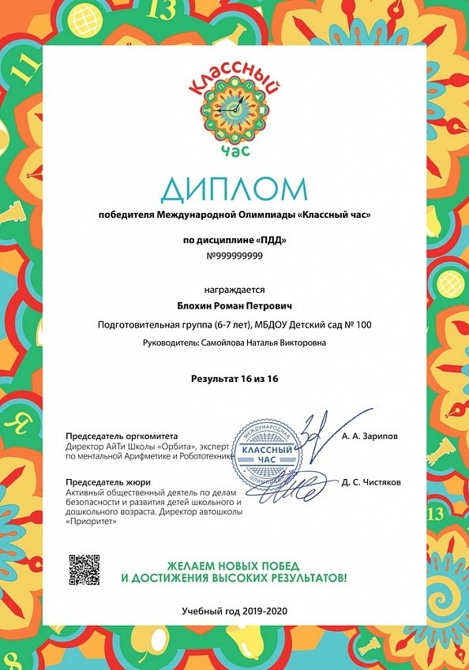

Рисунок

Награждается

Парфенов Константин

6 лет

МДОУ «Детский сад 21 «Умка»

Руководитель:

Луканина Людмила Григорьевна

МДОУ «Детский сад «1 «Умка»

Парфенов Константин